Katholiek Onderwijs Vlaanderen
Dienst School- & kwaliteitsontwikkeling
Dienst Curriculum & vorming
Team basisonderwijs
2025 - 2026

Analyserapport Vlaamse toetsen – meetkunde
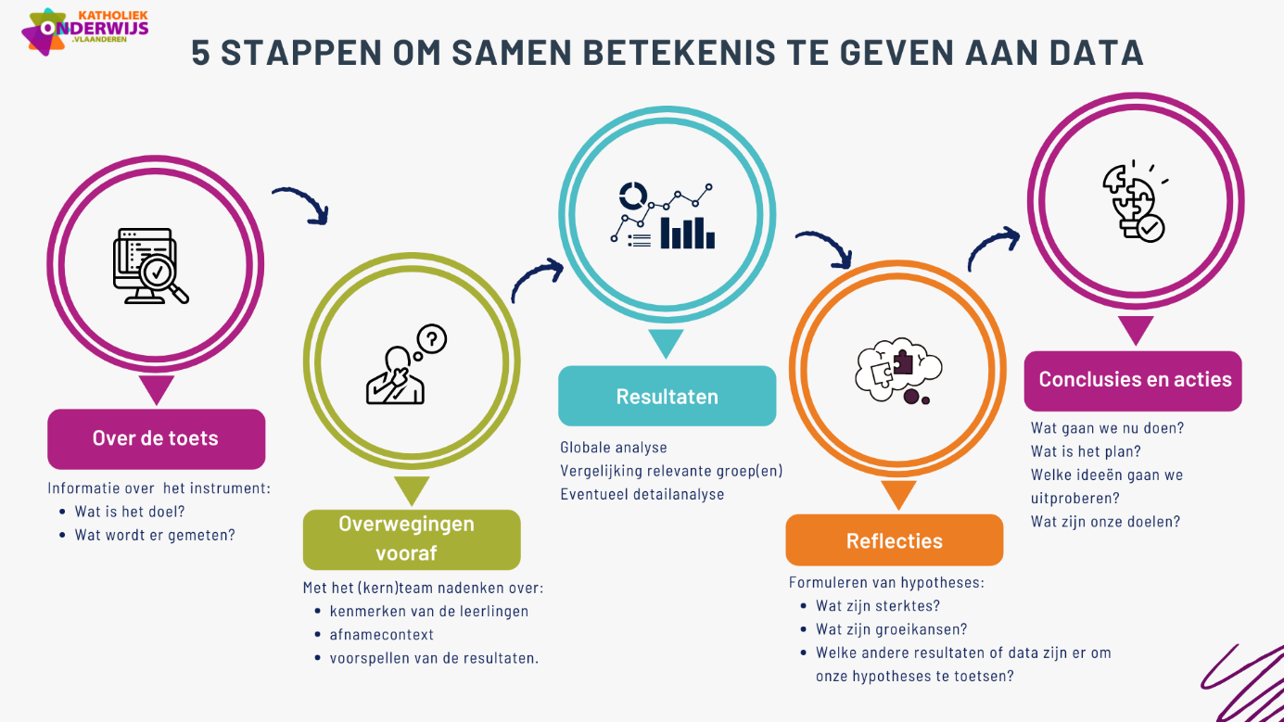

Over de toets
Om betekenis te kunnen geven aan de resultaten, is het belangrijk om te ervaren wat de toets inhoudt.

Inhoud en doelen

Omschrijving van dit toetsonderdeel
VLAAMSE TOETS – Wiskunde – dieptethema: meetkunde
Hoe-wordt-wiskunde-getoetst.pdf

Eindtermen
Voor het 4de leerjaar lager onderwijs werden er door de Vlaamse overheid geen eindtermen vastgelegd. De vragen voor toetsen voor het 4de leerjaar zijn gebaseerd op een selectie en afbakening van de eindtermen van het zesde leerjaar.
Zie https://data-onderwijs.vlaanderen.be/documenten/bestanden/eindtermenselectie-wiskunde-LO4-2024-2025.pdf
3.1 De leerlingen kunnen begrippen en notaties waarmee de ruimte meetkundig wordt bepaald aan de hand van concrete voorbeelden verklaren.
3.2 De leerlingen kunnen op basis van volgende eigenschappen de volgende meetkundige objecten herkennen en benoemen:
a) in het vlak: punten, lijnen, hoeken en vlakke figuren (driehoeken, vierhoeken, cirkels);
b) in de ruimte: veelvlakken (kubus, balk, piramide) en bol en cilinder.
→Niet: rechthoekig trapezium
3.3 De leerlingen kunnen de symbolen van de loodrechte stand en van de evenwijdigheid lezen en noteren.
3.4 De leerlingen kunnen de verschillende soorten hoeken classificeren en de verschillende soorten vierhoeken classificeren op grond van zijden en hoeken. Zij kunnen deze ook concreet vormgeven. →Vierhoeken: alleen vierkant en rechthoek
3.7 De leerlingen zijn in staat:
- zich ruimtelijk te oriënteren op basis van plattegronden, kaarten, foto's en gegevens over afstand en richting;
- zich in de ruimte mentaal te verplaatsen en te verwoorden wat ze dan zien.
→Alleen: voor, zij, boven; nog geen grondplan

Overwegingen vooraf
In deze stap denken jullie na over de leerlingenkenmerken die van invloed kunnen zijn op de resultaten. Jullie staan ook even stil bij de afnamecontext.
Daarna voorspellen jullie op basis van hoe jullie op school werken, vanuit jullie buikgevoel en ervaringen over de hele schoolloopbaan, hoe de leerlingen de toets gedaan hebben.

Afnamecontext
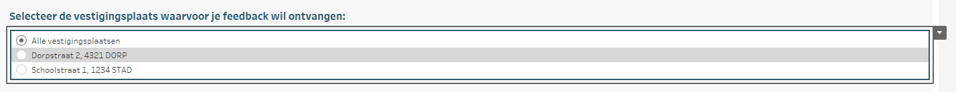

Relevante leerlingenkenmerken
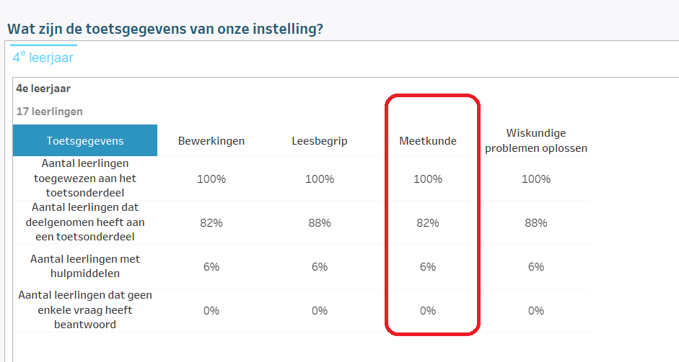

Afnameomstandigheden

Uitzonderlijke gebeurtenissen

Voorspellingen
Voorspel op basis van hoe jullie op school werken, vanuit jullie buikgevoel en ervaringen over de hele schoolloopbaan, hoe de leerlingen de toets gedaan hebben.
Hoeveel % van de leerlingen zit volgens jullie in elk vaardigheidsniveau?
E: Een leerling beheerst nog niet alle deelaspecten van vaardigheidsniveau D | …… %
D: Een leerling kan meestal:  - een driehoek, een vierkant, een rechthoek en een cirkel onderscheiden zowel met als zonder context.  - het vooraanzicht, het bovenaanzicht en het zijaanzicht van een voorwerp aanduiden en posities op een afbeelding identificeren met de woorden ‘voor’, ‘naast’, ‘in’, en ‘achter’.  - een plaats op een eenvoudig rooster terugvinden met een letter-cijfer coördinatensysteem. | …… %
C: Een leerling kan meestal ook:  - een lijnstuk, een rechte, een punt en een hoek onderscheiden.  - een trapezium onderscheiden van een vierkant en een rechthoek zowel met als zonder context.  - de symbolen ⊥en ∥ gebruiken.  - op basis van een instructie een vierkant en een rechthoek tekenen en van elkaar onderscheiden.  - een scherpe, een stompe, een rechte of een gestrekte hoek onderscheiden zowel met als zonder context.  - driehoeken van elkaar onderscheiden op basis van de hoeken: stomphoekig, scherphoekig, rechthoekig, en op basis van de zijden: gelijkbenige en gelijkzijdige driehoeken.  - een plaats op een gedetailleerd rooster terugvinden met een lettercijfer coördinatensysteem, met woorden zoals ‘tussen’, ‘midden’, ‘boven’ en ‘onder’ of met een combinatie van pijlen. | …… %
B: Een leerling kan meestal ook:  - een ruit en een parallellogram herkennen en onderscheiden van andere vierhoeken zowel met als zonder context.  - evenwijdigheid en loodrechte stand van twee rechten onderscheiden zowel met als zonder context.  - uitspraken over de eigenschappen van de hoeken en de zijden van een getekend vierkant of een getekende rechthoek beoordelen.  - zich vanuit een beschreven standpunt een situatie voorstellen met woorden zoals ‘boven’, ‘onder’, ‘voor’, ‘links’, ‘rechts’, ‘tegenover’ | …… %
A: Een leerling kan meestal ook:  - evenwijdige en loodrechte rechten die al dan niet aan gegeven voorwaarden voldoen, aanduiden op een complexe tekening.  - een scherpe, een stompe, een rechte en een gestrekte hoek aanduiden in een context, rekening houdend met het perspectief van de afbeelding.  - de verschillende types hoeken: scherpe, stompe en rechte hoeken en de verschillende soorten driehoeken: rechthoekige, scherphoekige, stomphoekige, gelijkbenige en gelijkzijdige driehoeken classificeren.  - uitspraken over de eigenschappen van de hoeken en de zijden van vierkanten en rechthoeken beoordelen.  - op basis van een instructie of uitspraken over de eigenschappen van de hoeken en de zijden, een vierhoek tekenen en identificeren.  - vanuit verschillende standpunten het onderscheid maken tussen ‘links’ en ‘rechts’, ‘voor’ en ‘achter’.  - van een blokkenbouwsel getoond in vooraanzicht zowel zij-, boven- als achteraanzicht voorstellen | …… %

Resultaten
In deze stap bekijken jullie de schoolresultaten.

Resultaten van de school in vergelijking met Vlaanderen
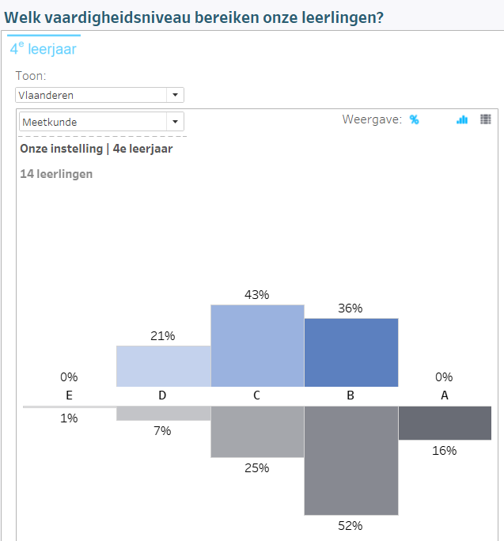

Resultaten van de school in vergelijking met vergelijkbare instellingen
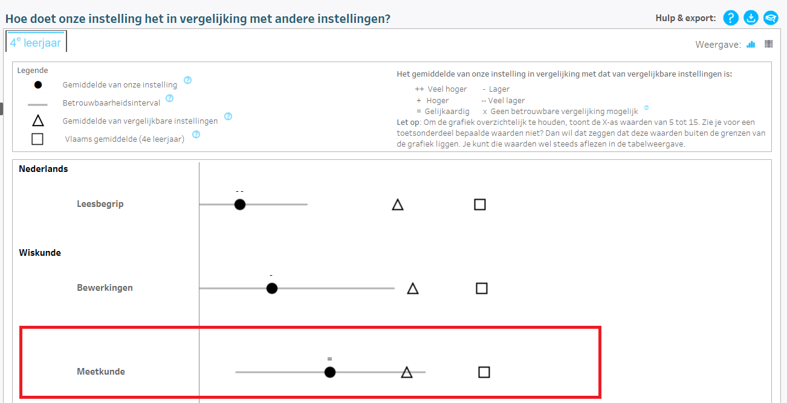

Wat leren we uit deze resultaten?
Vinden we dit goed? Of eerder minder goed?

Resultaten van de school in vergelijking met vorige afname(s)
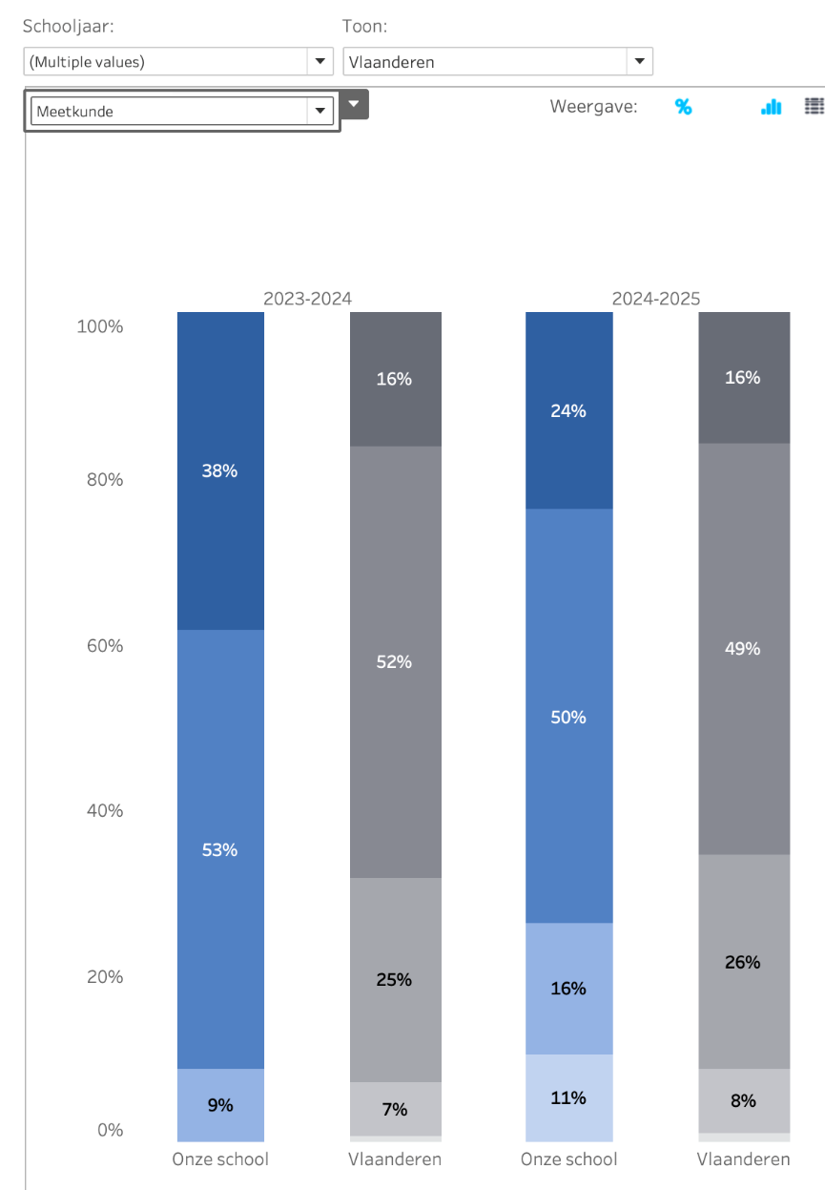

Wat leren we uit deze resultaten?
Vinden we dit goed? Of eerder minder goed?

Reflecties
In deze stap brainstormen jullie over mogelijke oorzaken voor de sterktes en de groeikansen en gaan jullie op zoek naar verklarende hypothesen.
In sommige situaties kan het zinvol zijn om de leerlingenresultaten en andere data bijkomend te bekijken.

Sterktes
Welke zijn de sterktes van jullie school en hoe komt dit?
Formuleer hypotheses die aan de basis liggen voor deze sterktes.

Groeikansen
Welke zijn de groeikansen van jullie school en hoe komt dit?
Formuleer hypotheses die aan de basis liggen voor deze groeikansen.

Meer resultaten
Zijn er nog andere resultaten die je kunt meenemen bij de analyse?

Resultaten van vergelijkbare toetsen
LET OP: dit zijn niet dezelfde toetsen en de resultaten worden vaak ook op een andere manier voorgesteld!

Resultaten op leerlingniveau
Feedbackfiches per leerling: zie https://data-onderwijs.vlaanderen.be/documenten/bestanden/leerlingfiche-4de-leerjaar-lager-onderwijs.pdf

Andere data
Vanuit de digitale planningstool van je school kun je overzichten genereren van de doelen die jullie selecteerden. Hoe vaak stonden de getoetste doelen in de aangeboden onderwijsarrangementen in de focus? Misschien geven deze data ondersteuning bij het nadenken over de sterktes en groeikansen. Lees meer

Conclusies en acties
In deze stap is het aan jullie om acties te plannen op basis van de hypotheses en de conclusies. Je kunt formuleren wie de actie op zich neemt en wat voor soort actie het is.

Conclusies

Onze acties
WAT? | WIE? | WANNEER?

